บทที่ 4
ขอบเขตของโครงงาน

4.1 ภาพรวมและองค์ประกอบหลักของโครงงาน
โทรศัพท์เคลื่อนที่ในยุค 2.5จี และ 3จี มุ่งเน้นการติดต่อสื่อสารข้อมูลข่าวสารผ่านอินเตอร์เน็ต ในรูปของสัญญาณดิจิตอลผ่านระบบจีพีอาร์เอส (GPRS) โดยใช้โปรโตคอลไอพีทำหน้าที่ให้บริการส่งผ่านข้อมูลเพื่อส่งข้ามไปยังเครือข่ายใดๆได้อย่างถูกต้อง แม้ว่าจะมีเครือข่ายเชื่อมต่ออยู่ในอินเตอร์เน็ตเป็นล้านๆเครือข่ายก็ตาม เนื่องจากโปรโตคอลไอพีมีข้อมูลตำแหน่งไอพีปลายทางที่จะส่งข้อมูลไปให้ ข้อได้เปรียบของโปรโตคอลไอพีในการติดต่อสื่อสารประการสำคัญ คือ สามารถให้บริการได้โดยไม่ขึ้นอยู่กับชนิดของเครือข่าย (เช่น WCDMA/CDMA, GPRS, EDGE, Wireless LAN, LAN) ทำให้สามารถเชื่อมต่อเครือข่ายของโทรศัพท์มือถือกับเครือข่ายอินเตอร์เน็ตได้
การใช้โปรโตคอลไอพีเพียงอย่างเดียว ไม่สามารถทำให้ทราบถึงไอพีแอดเดรสของโทรศัพท์ เคลื่อนที่ที่ต้องการติดต่อไปได้ จึงจำเป็นต้องใช้ซิพโปรโตคอลในการสร้างและสิ้นสุดเส้นทางการเชื่อมต่อ เนื่องจากไอพีแอดเดรสจะถูกกำหนดโดยผู้ให้บริการโทรศัพท์มือถือ ซึ่งจะเป็นการกำหนดให้แบบไม่ซ้ำกันในแต่ละครั้งที่เปิดเครื่อง

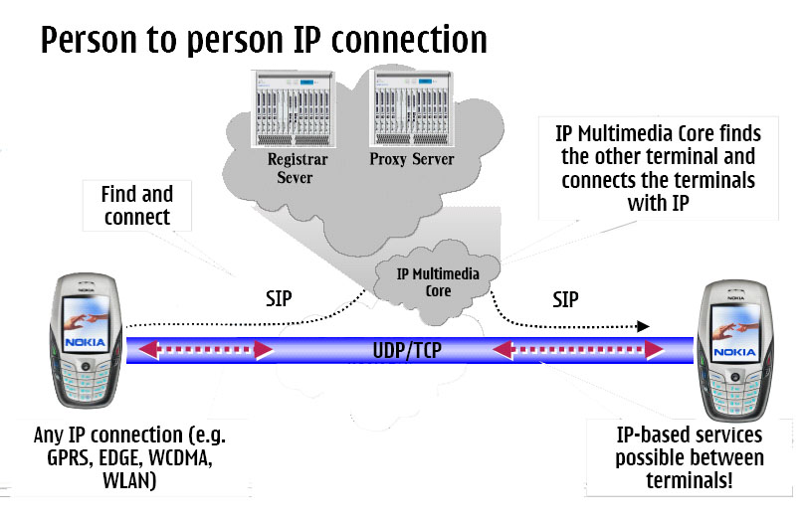

รูปที่ 4-1 รูปโครงสร้างหลักของโครงการ

โครงงานนี้พัฒนาขึ้นเพื่อส่งข้อความผ่านซิพโปรโตคอล โดยจากรูปโครงสร้างหลักของโครงการ ผู้พัฒนาโครงการสามารถอธิบายหลักการทำงาน คร่าวๆ ได้ดังต่อไปนี้
- เครื่องที่เป็นผู้เรียกและผู้ถูกเรียกจะทำการลงทะเบียนเข้าไปที่เครื่องเซิร์ฟเวอร์
- เครื่องที่เป็นผู้เรียกและผู้ถูกเรียกจะทำการตรวจสอบว่าในบัญชีรายชื่อ (Contact list) ของตัวเองมีใครออนไลน์ (online) อยู่บ้าง ผ่านทางเครื่องเซิร์ฟเวอร์
- เครื่องที่เป็นผู้เรียกจะทำการร้องขอการเชื่อมต่อไปยังผู้ถูกเรียกผ่านทางเครื่องเซิร์ฟเวอร์
- เครื่องที่เป็นผู้ถูกเรียกจะทำการตอบรับและเมื่อเครื่องที่เป็นผู้เรียกได้รับการตอบรับจะทำการสร้างการเชื่อมต่อทันที โดยใช้โปรโตคอลทีซีพีหรือยูดีพี
- หลังจากการสร้างการเชื่อมต่อสำเร็จแล้วผู้เรียกและผู้ถูกเรียกจะสามารถส่งข้อความหากันและกันได้ จนกว่าจะมีการสิ้นสุดการเชื่อมต่อ
- เมื่อฝ่ายใดฝ่ายหนึ่งต้องการสิ้นสุดการเชื่อมต่อ จะส่งความต้องการสิ้นสุดการเชื่องต่อและรอการตอบรับจึงสิ้นสุดการเชื่อมต่อ
4.2 คุณสมบัติหลักของโครงงาน
คุณสมบัติที่สำคัญเป็นความสามารถของซอฟท์แวร์บนโทรศัพท์เคลื่อนที่โดยมีลักษณะ ๆ ต่าง คือ
- โปรแกรมจะทำการลงทะเบียนไปที่เซิร์ฟเวอร์ได้
- โปรแกรมจะทำการแสดงคนในบัญชีรายชื่อที่ออนไลน์ได้
- โปรแกรมสามารถรับส่งข้อความกับคนในบัญชีรายชื่อที่ออนไลน์ได้
- โปรแกรมจะทำให้มือถือสามารถทำหน้าเป็นได้ทั้งผู้ส่งและผู้รับข้อความได้
- โปรแกรมมีความสามารถบอกเลิกการเชื่อมต่อได้
6. โปรแกรมมีส่วนติดต่อกับผู้ใช้ให้ใช้งานได้ง่าย

4.3 ขอบเขตของโครงงานที่พัฒนา
สำหรับขอบเขตของโครงงานนี้แบ่งออกเป็นส่วนต่างๆซึ่งมีลำดับการพัฒนาดังนี้ คือ
- พัฒนาโปรแกรมส่วนติดต่อผู้ใช้อย่างง่ายเพื่อใช้ในการทดสอบ
- พัฒนาโปรแกรมให้สามารถส่ง SIP Register Message จากอีมูเลเตอร์ไปยังซิพเซิร์ฟเวอร์ได้
- พัฒนาโปรแกรมให้สามารถส่ง SIP Subscribe Message และ SIP Notify Message เพื่อตรวจสอบสถานะการออนไลน์บนอีมูเลเตอร์ได้
- พัฒนาโปรแกรมที่สามารถส่ง SIP Invite Message และ SIP Bye Message เพื่อสร้างและสิ้นสุดการเชื่อมต่อบนอีมูเลเตอร์ได้
- ออกแบบส่วนติดต่อผู้ใช้ที่สมบูรณ์
- พัฒนาโปรแกรมส่วนติดต่อผู้ใช้และให้โปรแกรมสามารถรับและส่งข้อความต่างๆบนอีมูเลเตอร์ได้
- นำโปรแกรมไปทดสอบกับเครื่องโทรศัพท์มือถือจริง

